**CORRECTION SUJET BREVET – Métropole juin 2023**

EXERCICE 5 :

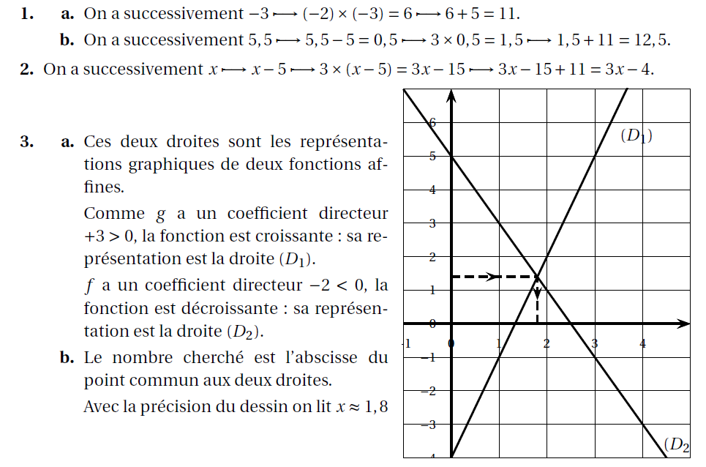

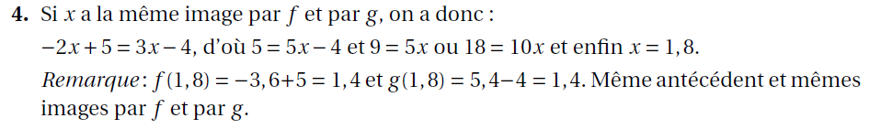

EXERCICE 3 :

